
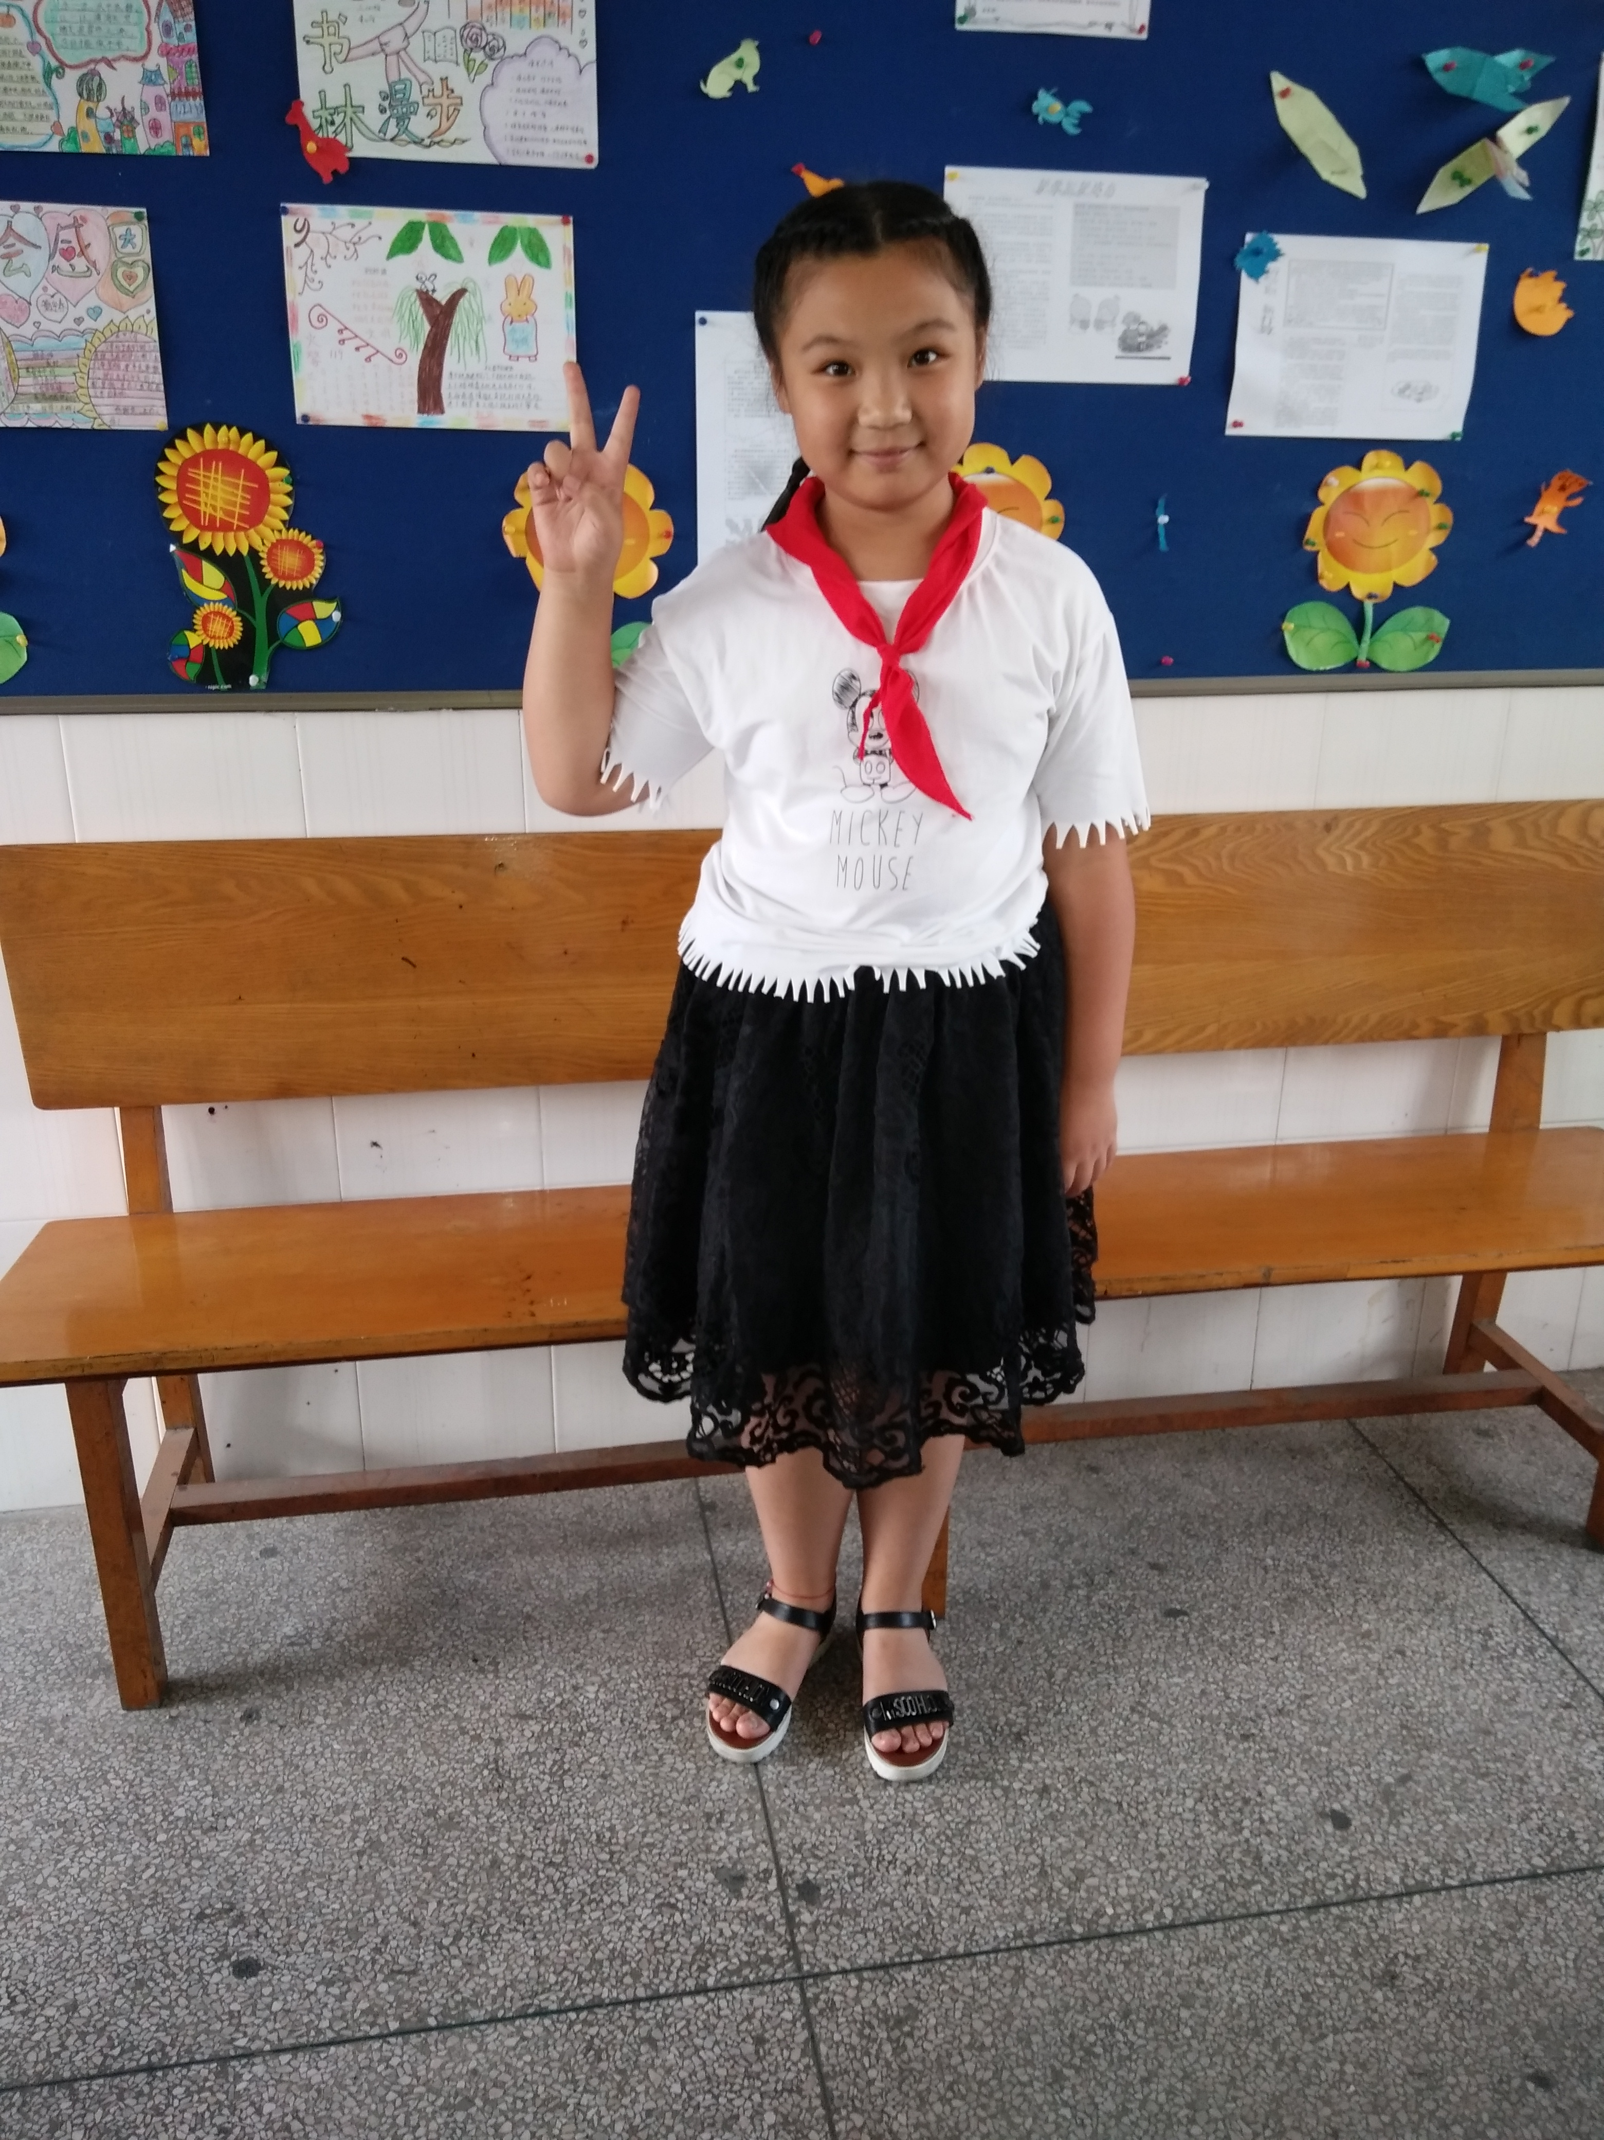
和乐娃之星

我叫黄梓怡，来自五（4）中队,是个好学上进、文静懂事的小女孩。在暑假里，我处处以和乐娃的十好要求规范自己的一言一行，认真完成老师布置的假期作业，帮父母做一些力所能及的家务活，还积极参加丰富多彩的社会活动，并大量阅读课外书籍，积累了许多好词佳句，得到了老师和同学的赞扬。在今后的学习与生活中，我会百尺竿头，更进一步！

